КУЛЬТУРНЫЙ
ДНЕВНИК ШКОЛЬНИКА
Муртузалиевой Саиды
Ученицы 8 «А» класса
МКОУ «СОШ№1»

2021 год

Раздел 1. Театральные встречи.
№ | Дата, форма посещения (очная или дистанционная) | Посещение с родителями/групповое/индивидуальное | Название, место расположения | Впечатление | Фотографии
 | 6 марта  очная | С родителями | Даргинскийтеатр | Мы пошли на замечательный концерт в Даргинском  Театре . Это было очень интересно, все, кто выступал были невероятно талантливыми ! | 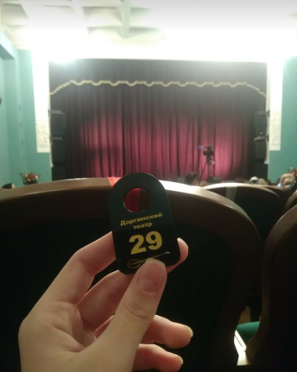

Раздел 2. Удивительный мир кино.
№ | Дата, форма посещения (очная или дистанционная) | Посещение с родителями/групповое/индивидуальное | Название, место расположения | Впечатление | Фотографии
5 ноября | С родителями | Кинотеатр  Восток | Мы пошли на фильм “Малефисента”. Он мне очень понравился ! | 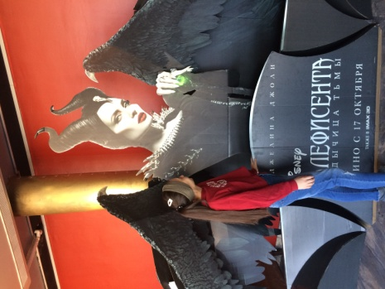 | 5 ноября

Раздел 3. Никто не забыт…
№ | Дата, форма посещения (очная или дистанционная) | Посещение с родителями/групповое/индивидуальное | Название, место расположения | Впечатление | Фотографии
 | Очно 9 мая | С родителями | Парк победы | Это был прекрасный солнечный день. И я считаю ,что мы никогда не должны забывать тему Великой Отечественной войны | 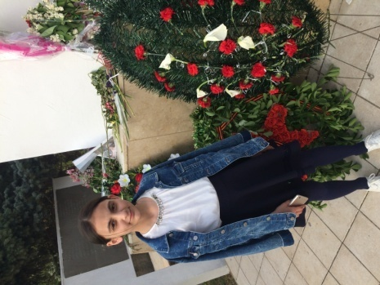

Раздел 4. Музейное зазеркалье.
№ | Дата, форма посещения (очная или дистанционная) | Посещение с родителями/групповое/индивидуальное | Название, место расположения | Впечатление | Фотографии
 | 7 января  очная | C группой | г. Махачкала  Исторический парк | Я была в музее с мамой . Было очень интересно! | 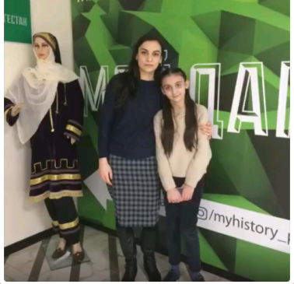
 | 2 мая | групповое | Музей Петра 1 (Дрбент) | Мы с классом были в музее Петра 1 .Это было очень интересно! | 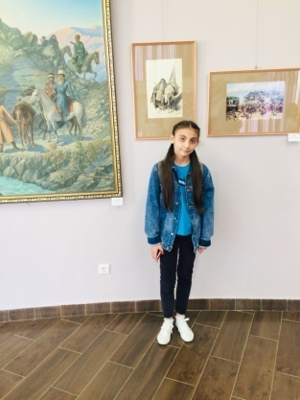

Раздел 5. Мой Дагестан.
№ | Дата, форма посещения (очная или дистанционная) | Посещение с родителями/групповое/индивидуальное | Название, место расположения | Впечатление | Фотографии
 | 2 мая | С группой | Дербент | Мы с классом поехали в Дербент. И я могу сказать ,что это моя лучшая поездка с классом. | 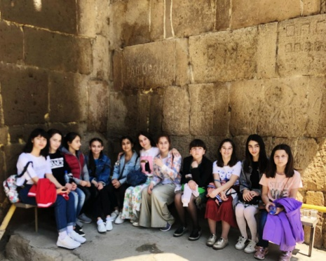
 | 26 сентябр  Я  Очная | групповое | Парк  аттракционов | В этот день я была в парке с подругами и мы долго гуляли . Мне очень понравился этот день ! | 